**INESTABILIDAD DE HOMBRO/ BANKART**

|  |  |  |
| --- | --- | --- |
| **POSICIÓN DEL PACIENTE** | **MESA QUIRÚRGICA** | **ACCESORIOS/SEGURIDAD** |
| * Decúbito lateral contralateral * Almohada/rodete en cabeza * 2 Almohadas entre las piernas + rexton | * Mobilis * Diamond | * 1 apoyabrazos * Tope en zona púbica * Tope en zona dorsal-lumbar * Arco con pesa de 2kg en polea proximal y 4kg en polea distal. * Mesa de mayo * Cinta de sujeción |

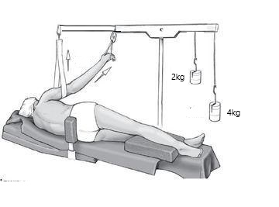

**COBERTURA:**

* Cubre mesa
* Sábana en U
* U de artroscopia de hombro
* Sábana con adhesivo
* Pegatina

**APARATAJE:**

* Torre de artroscopia Arthrex (cámara, fuente de luz fría, consola de motor y consola de vaporeta)
* 2 aspiradores o 1 aspirador + cubo azul
* Bomba de irrigación Conmed*

**CAJAS:**

* Caja de artroscopia de Arthrex o caja de artroscopia
* Caja de artroscopia de rodilla (pinzas)
* Caja se sutura de hombro BANKART
* Motor

**INSTRUMENTAL**

**IMPLANTES/SUTURAS:**

* Suture tak (suture anchor,Tiger Tail) 3x14,5mm
* Implantes crockscrew*
* Implantes swevelock*
* Suture lasso SD45® I ó D
* Broca desechable* (si motor Artrex)

**MATERIAL FUNGIBLE:**

|  |  |  |
| --- | --- | --- |
| * Guantes estériles * Batas * Gasas y compresas * Funda de cámara * S.F. de 3 litros * Goma de aspiración * Bisturí del 11 * Aguja espinal amarilla | * Jeringa de 10cc * Aguja de cargar * Bupivacaína con adrenalina al 0.25 * Sistema de irrigación Arthrex o sistema Conmed* * Sistema de aspiración Arthrex o 2 gomas de aspiración* * Fresas para el motor según casa comercial * Vaporeta Arthrex* * Tracción bankart (azul) | * Cánulal de 7ch (morada) * Cánulal 8ch (amarilla) * Cánula Géminus* * Apósitos pequeños * 3 tiras de Méfix * Velpau según tamaño |

**MATERIAL SUELTO:**

* Martillo
* Bacinilla azul
* Cable de luz*

**SUTURAS:**

* Seda de 2/0 ▼
* Grapadora